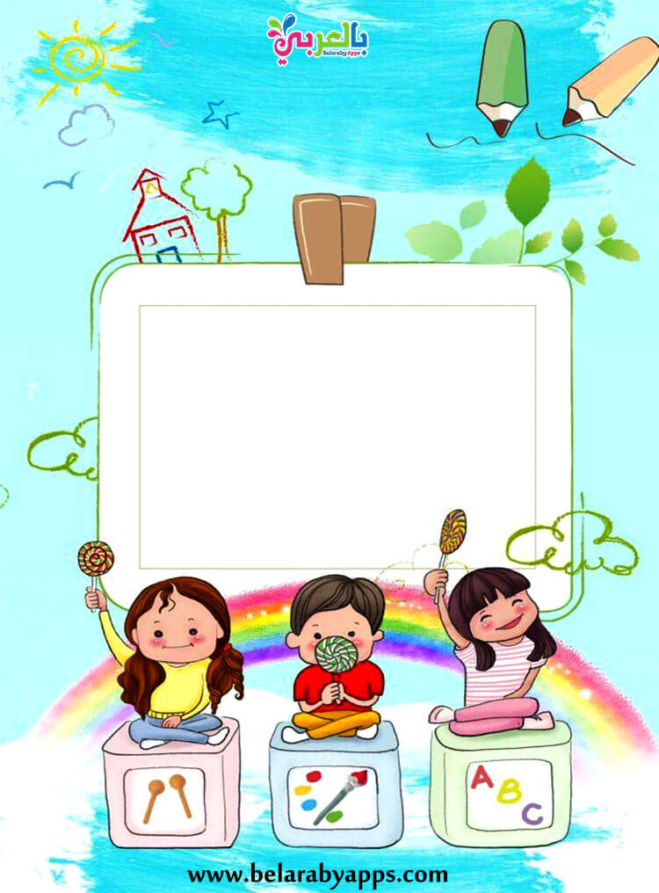

Македонски јазик-Активности

11.05-15.05.2020

1. Голема буква за пишување празници

2. Текст “Дишење на ауспух”

3. Што можам јас да направам за чиста и здрава околина

4. Правописни вежби

5. Состав на тема: Приказна за планетата без светилки

sonjaigodzi@yahoo.com